Le cirque et les courses de chars

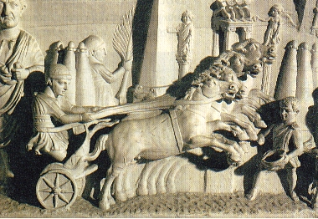

L'origine des jeux du cirque
Le terme générique de jeux du cirque désignait divers spectacles et compétitions dont les plus anciens furent notamment la course de chars et le pugilat. L'origine de ces jeux remonte à l'un des premiers épisodes de l'histoire de Rome: selon la tradition, Romulus les institua pour attirer les Sabines et procurer ainsi des épouses à ses compagnons. Par la suite, le cirque fut affecté à de grands spectacles guerriers, occasions pour les généraux triomphants et les princes démagogues de s'attirer la faveur des foules: véritables institutions, les jeux contribuaient à intégrer la plèbe à la cité romaine. On ne manquait pas, avant de commencer, de satisfaire au culte public par une procession. Mais ces jeux n'avaient pas le caractère meurtrier de la gladiature; ainsi, dans les «jeux Troyens» les jeunes nobles de Rome s'affrontaient à cheval en des combats simulés. On reconstituait également des scènes de bataille, avec cavalerie et infanterie, sortes de grandes manoeuvres à l'intérieur du cirque.

L'édifice
Destiné chez les Romains à la célébration de jeux et spectacles publics, le cirque est un vaste édifice allongé dont la conception fut empruntée à l'hippodrome grec; il ne doit pas être confondu avec l'amphithéâtre rond où se déroulaient les combats de gladiateurs.
Rome ne compta pas moins de douze cirques, dont le plus ancien, le Circus Maximus, ou Grand Cirque, remonte à l'époque des rois. Un grand portique à trois étages supportait les gradins où, après les travaux que fit effectuer Jules César, plus de 350 000 spectateurs pouvaient trouver place. Deux loges spéciales furent aménagées dans ces gradins: une pour l'empereur, et une autre réservée au mécène qui finançait les jeux (l'évergète). L'intérieur de l'enceinte était occupé par une arène de 634 m de long: un mur peu élevé, l'épine, orné d'obélisques, de statues et d'un portique, la coupait en deux dans sa longueur, déterminant ainsi une piste allongée où s'élançaient les chars. À son extrémité arrondie l'enceinte du cirque abritait les écuries et les remises, tandis que l'autre s'ornait de la porte triomphale, réservée à la sortie des vainqueurs. D'autres villes de l'Empire eurent aussi leur cirque: en Gaule, surtout, Arles et Vienne en gardent des vestiges.

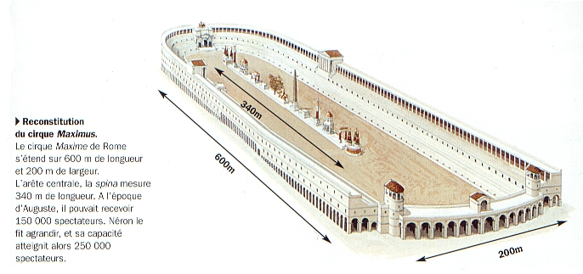

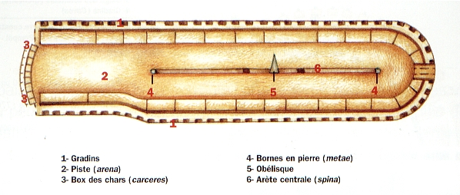

Des combats de gladiateurs dans le cirque
Les gladiateurs y apparaissaient néanmoins à l'occasion des chasses (venatio): là, des hommes appelés «bestiaires» affrontaient à pied ou à cheval des bêtes féroces, fauves, éléphants, taureaux, pour la grande joie du public. Plus tard, des empereurs qui voulaient se montrer généreux associèrent le public aux parties de chasse: chacun était invité à descendre dans l'arène, transformée en forêt pour l'occasion, et à s'emparer du gibier abondant et inoffensif qu'on y avait lâché.

Des naumachies dans le cirque
Chez les Romains, les naumachies avaient lieu d'abord dans le cirque ou dans l'amphithéâtre dont on transformait l'intérieur en lac en y amenant l'eau du Tibre ou des aqueducs. César fut le premier à faire creuser un bassin spécial pour ce genre de spectacles. Auguste fit établir un nouveau bassin le long du Tibre et l'entoura de plantations. De nouvelles naumachies furent établies par ses successeurs, mais la plus célèbre fut celle qu'érigea Domitien. Elle était entourée d'une construction disposée en gradins pour servir de sièges aux spectateurs. Le lac Fucino servit aussi plusieurs fois, notamment sous Claude, à ce genre de spectacles. Les combattants qui figuraient dans les naumachies étaient des prisonniers de guerre ou des criminels condamnés à mort. Les navires formaient deux escadres, et l'on désignait chacune d'elles par le nom de quelque nation maritime. Les Romains déployaient dans les naumachies la même pompe et le même luxe que dans les autres jeux du cirque. On y voyait nager soit des monstres marins, soit des jeunes femmes qui figuraient des Néréides. Dans une naumachie donnée par Claude sur le lac Fucino, on aurait compté pas moins de 100 navires et 19 000 combattants.

Les courses de chars
Mais le cirque eut toujours pour destination première les courses de chars particulièrement populaires. Au début du IIe s. ap. J.-C., à Rome, le poète Juvénal s'écriait : "le peuple n'a que deux désirs anxieux, le pain et les jeux". Les courses étaient organisées par de puissantes factions rivales (sorte de clubs) qui possédaient des élevages et qui organisaient des paris. On misait sur les factions et non sur les chevaux. Les factions engageaient des cochers professionnels. Ces cochers qui conduisaient des chars tirés par deux, trois ou quatre chevaux (biges, triges, quadriges) affichaient leur appartenance aux factions par la couleur de leur tunique. Ainsi, il y avait les Verts, les Bleus, les Rouges et les Blancs. On faisait courir de un à trois chars par faction. Le cirque Maxime était équipé de douze stalles de départ disposées sur une ligne oblique et courbe afin de compenser le handicap dû à la position de départ. Les chars qui tournaient dans le sens contraire des aiguilles d'une montre devaient effectuer sept tours (signalés par des représentations d'oeufs et de dauphins que l'on rabattait au fur et à mesure de la course). Des mécanismes assez sophistiqués permettaient d'ouvrir, toutes à la fois, les grilles de départ, au signal donné par le magistrat qui offrait les jeux. Celui-ci, installé dans une loge au-dessus des stalles jetait sur la piste une étoffe. Tous les chars s'élançaient vers la piste de droite en essayant de prendre la corde à la première borne. Le succès de la course reposait en grande partie sur le cheval de gauche (ou funalis) qui n'était retenu au char que par des lanières. Les accidents ou "naufrages" étaient nombreux, d'autant plus que les cochers enroulaient les rênes autour de leur taille. Les "mauvais coups" qui n'étaient pas sanctionnés faisaient courir autant de risque à celui qui les donnait qu'à celui qui les recevait. Le vainqueur recevait palmes et couronnes en récompense, mais surtout de fortes sommes d'argent qui rendirent souvent les meilleurs cochers richissimes. Dans une Rome muselée par la dictature impériale, la popularité des factions enflamma des rivalités, provoquant de violentes émeutes. Plus d'un prince, saisissant l'importance de ce dérivatif, encouragea cette passion: Caligula fréquentait les cochers, Vitellius punissait ceux qui calomniaient son écurie favorite.

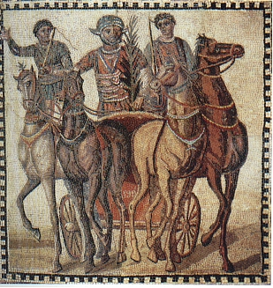

La fin des jeux du cirque
Plus tard, à Byzance, ce même phénomène apparut à un autre niveau: les factions devinrent de véritables partis, et le cirque un lieu d'expression politique. Mais les jeux du cirque, en ce qu'ils avaient de spécifiquement romain, furent mis en cause par les progrès du christianisme, notamment à partir de Constantin. Ce n'est cependant qu'avec la conquête de Byzance par les croisés, en 1204, que les courses de chars disparurent.

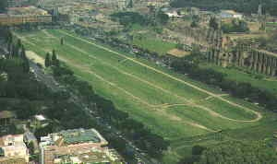 | 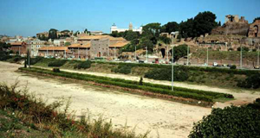
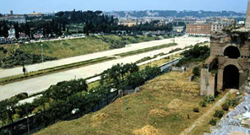 | 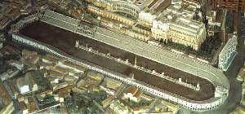

Tiré de : http://dupainetdesjeux.ifrance.com/cirque.htm

